ステップアップ研修会
小学生の体幹トレーニング教室

開催日時 ： 令和６年６月８日（土）
- 小学1～3年生の部 14：00～15：15（定員20名）
- 小学4～6年生の部 15：30～16：45（定員20名）
開催場所 ： 鶴ヶ島海洋センター アリーナ
内 容 ： 運動が苦手なこどもでも楽しみながら動くことを学び走力、体力、体幹、バランスを伸ばしていこう！
講 師 : 小林未来さん マーブルスポーツアカデミー
対 象 ： 市内在住在学の小学生
料 金 ： 無料
持ち物 ： タオル、飲み物、体育館履き、動きやすい服装
申込み ： 5月7日（火）～5月31日（金） 平日9時～17時

＊申込用紙に記入の上、FAX、メールまたはNPO法人鶴ヶ島市スポーツ協会事務局（鶴ヶ島海洋センター内）に直接お申し込みください。（電話申込可）
＊申込書は事務局にてお渡しいたします。
またホームページより ダウンロードもできますのでご利用ください。
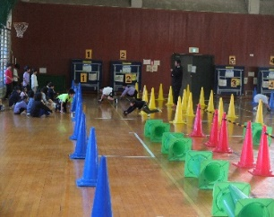
問合せ・申込先 ： NPO法人鶴ヶ島市スポーツ協会 TEL＆FAX : 049-277-5199 E-maiI： tsurutaikyo-info@ce.wakwak.com

